 | № 13  20 июля 2018  распространяется бесплатно

Вопросы административной реформы обсудили в администрации Биробиджанского муниципального района
Заседание комиссии провел исполняющий обязанности первого заместителя главы администрации муниципального района, председатель комиссии по административной реформе Сергей Солтус. Для участия в заседании комиссии были приглашены руководители структурных подразделений администрации муниципального района, оказывающие муниципальные услуги.  Рассматривая деятельность администрации муниципального района по вопросам проведения административной реформы, возглавляемую отделом муниципальной службы, было отмечено, что Биробиджанский муниципальный район по итогам рейтинга органов местного самоуправления муниципальных образований Еврейской автономной области по показателям, достигнутым по критериям оценки качества выполнения мероприятий, направленных на достижение показателей, установленных Указом Президента Российской Федерации от 07 мая 2012 года № 601 за IV квартал 2017 года занял 1 место, а в I квартале 2018 года администрация муниципального района занимает 2 место с оценкой «положительно».  Как сообщила консультант отдела муниципальной службы Виктория Коханей, по итогам II квартала 2018 года количество граждан Биробиджанского района зарегистрированных на Едином Портале государственных услуг (ЕПГУ), составило 4731 человек.  С целью увеличения численности потребителей, использующих механизм получения государственных и муниципальных услуг в электронной форме, руководителями структурных подразделений администрации муниципального района проводится информационно-разъяснительная работа с подведомственными учреждениями, учреждениями, организациями, находящимися в сфере ведения, общественными объединениями, творческими коллективами и гражданами. Причем администрацией муниципального района проводится процедура подтверждения и регистрации на ЕПГУ (https://www.gosuslugi.ru) не только граждан проживающих на территории Биробиджанского муниципального района, но и других жителей Еврейской автономной области.  Уполномоченный специалист администрации муниципального района ежедневно в течение рабочего дня принимает граждан, в том числе самостоятельно обратившихся в администрацию и желающих пройти регистрацию на ЕПГУ.  Процедура регистрации, восстановление доступа к личному кабинету проводится в здании администрации муниципального района по адресу: г. Биробиджан, ул. Пушкина, 5Б, кабинет 310, телефон 2-33-03.  По информации начальника отдела муниципальной службы Натальи Дядик с учетом полномочий, на сегодняшний день администрацией муниципального района предоставляется 26 муниципальных услуг и 8 функций. Проводится активная работа по приведению административных регламентов в соответствие с действующим законодательством, уточняются административные процедуры.  В целях повышения качества предоставления муниципальных услуг проводится мониторинг в отношении 11 муниципальных услуг, имеющих особую популярность среди граждан.  К ним относятся:  - прием заявлений, постановка на учет и зачисление детей в | образовательные учреждения;  - прием заявлений на выдачу путевок для отдыха детей в лагерях с дневным пребыванием в летний период;  - выдача градостроительного плана; подготовка и выдача разрешений на строительство;  - подготовка и выдача разрешений на ввод объектов в эксплуатацию при осуществлении строительства, реконструкции объектов капитального строительства;  - предоставление в собственность, аренду, постоянное (бессрочное) пользование земельного участка, находящегося в муниципальной собственности, и земельного участка из состава земель, государственная собственность на которые не разграничена, в пределах своей компетенции;  - предоставление гражданам в безвозмездное пользование земельных участков, находящихся в государственной и муниципальной собственности и расположенных на территориях субъектов Российской Федерации, входящих в состав Дальневосточного федерального округа в рамках Федерального закона от 01.05.2016 № 119-ФЗ», из земель, находящихся в государственной и муниципальной собственности, расположенных на территории Биробиджанского муниципального района;  - утверждение схемы расположения земельного участка или земельных участков на кадастровом плане территории;  - предоставление информации о времени и месте театральных представлений, филармонических и эстрадных концертов и гастрольных мероприятий театров и филармоний, киносеансов, анонсы данных мероприятий;  - предоставление доступа к справочно-поисковому аппарату, базам данных библиотек.  Подводя итог заседания комиссии, приняты решения по активизации регистрации граждан на ЕГПУ, популяризации получения государственных и муниципальных услуг гражданами Биробиджанского района и Еврейской автономной области в электронном виде и неукоснительному исполнению Указов Президента Российской Федерации, поручений губернатора и правительства Еврейской автономной области.  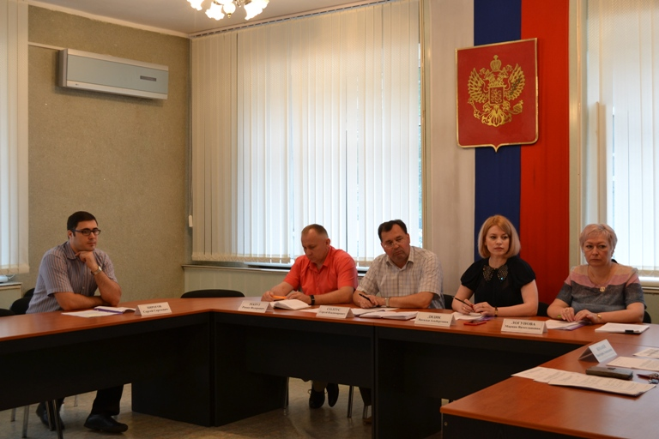

Совместная работа с судебными приставами
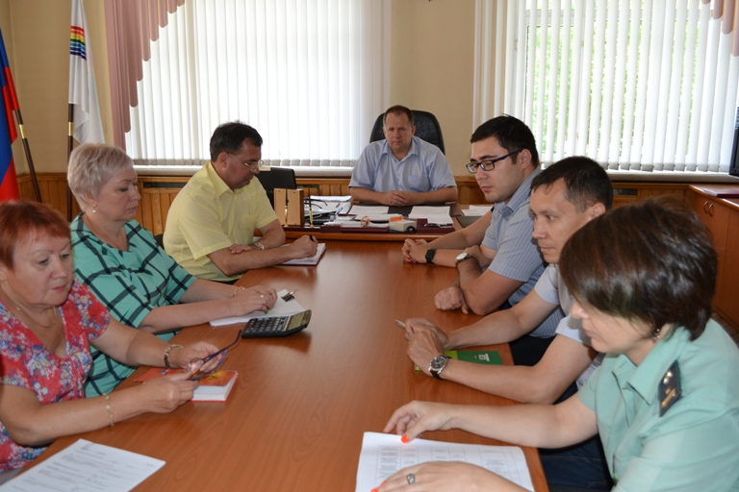

13 июля глава Биробиджанского района Евгений Кочмар провел рабочую встречу с начальниками отделов – старшими судебными приставами отделов судебных приставов Еврейской автономной области, на которой обсуждались вопросы активизации работы о взыскании задолженности по арендной плате и использования муниципального имущества.
В ходе открытого диалога было выработаны решения по организации выезда в сельские поселения района и мерам работы с должниками.
Заключение данного соглашения между администрацией Биробиджанского муниципального района и Управлением Федеральной службы судебных приставов дает возможность совместными усилиями сократить образовавшуюся задолженность по озвученным вопросам.

Штормовое предупреждение
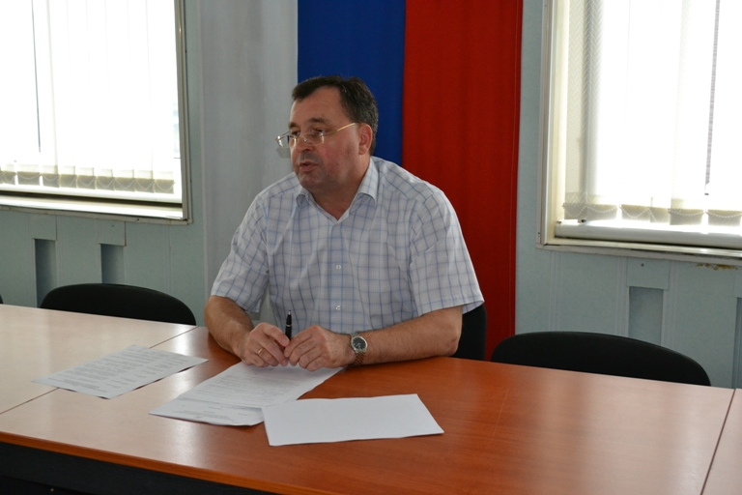

18 июля в администрации Биробиджанского муниципального района состоялось внеочередное заседание комиссии по предупреждению и ликвидации чрезвычайных ситуаций и обеспечению пожарной безопасности.
Рассматриваемый вопрос касался перевода сил и средств районного звена областной подсистемы РСЧС в режим «Повышенной готовности». Необходимость была вызвана поступившим в администрацию района сообщения из Главного Управления МЧС России по ЕАО о штормовом предупреждении, связанным с неблагоприятными погодными явлениями.
В ходе обсуждения комиссией было принято решение о переводе сил и средств районного звена областной подсистемы РСЧС в режим функционирования «Повышенная готовность» с 15:00 18 июля 2018 до 15:00 20 июля 2018.
В решении комиссии так же были отражены принимаемые меры для ликвидации возможных чрезвычайных ситуаций, социально – значимых происшествий, в связи с риском возникновения аварий на коммунально – энергетических сетях и объектах жизнеобеспечения населения.

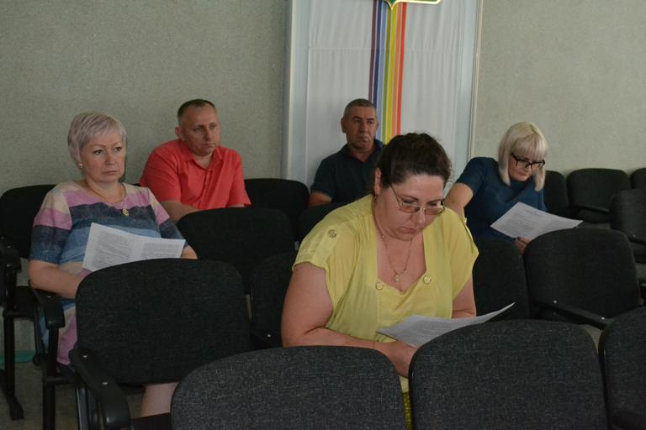

С днем металлурга поздравил работников Кимкано-Сутарского горно-обогатительного комбината танцевальный коллектив «Алиса»
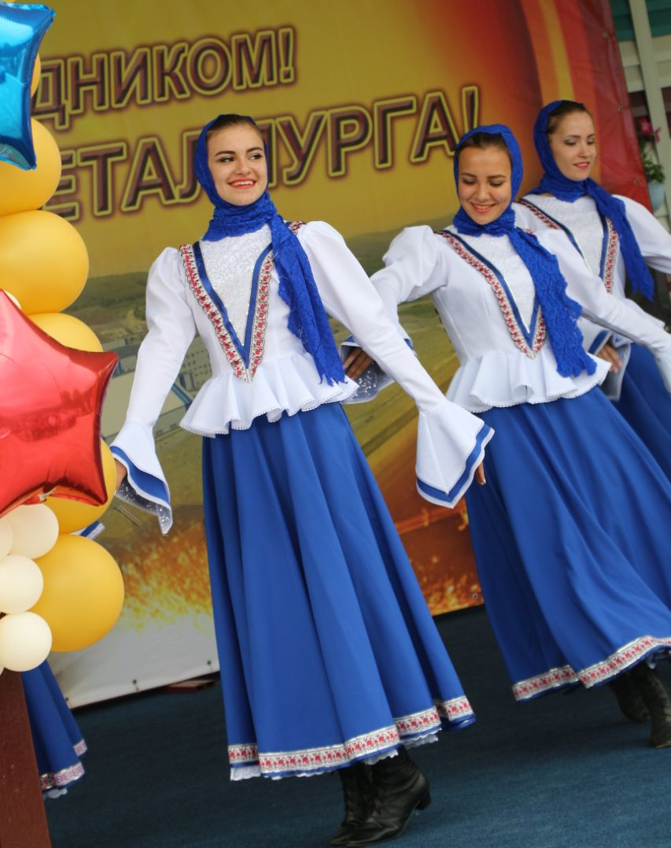 | 15 июля 2018 года, в России отмечали День металлурга. Это событие впервые было учреждено Указом Президиума Верховного Совета СССР от 28 сентября 1957 года и подтверждено этим же органом повторными Указами от 1 октября 1980 и 1 ноября 1988 года.  Для Еврейской автономной области профессиональный праздник тех, кто занимается добычей, переработкой и получением изделий из металла этот день - значимое событие.  Накануне праздника губернатор области Александр Левинталь поздравил работников горно-обогатительного комбината, поблагодарил их за нелегкий труд, высокую ответственность, пожелал крепкого здоровья, профессионального роста, успехов и вручил лучшим заслуженные награды.  К теплым поздравлениям главы региона присоединился и Заслуженный коллектив художественного творчества Еврейской автономной области образцовый ансамбль танца «Алиса». Для виновников торжества артисты исполнили свои лучшие номера. Благодаря выступлению творческого коллектива праздник получился очень ярким и красочным.

Сотрудники ГИМС МЧС России по ЕАО проводят профилактическую работу по обеспечению безопасности на водоемах
Летние каникулы в самом разгаре и вопросы безопасного отдыха на водоемах в эти жаркие дни становятся весьма актуальными. В рамках профилактической работы сотрудники государственной инспекции по маломерным судам совместно с сотрудниками правоохранительных органов и представителями администраций проводят контрольные объезды, патрулирование прибрежной зоны.  Накануне инспекторами ГИМС были проведены встречи с главами поселений Биробиджанского района. Сотрудники МЧС вручили руководителям сел Надеждинское, Дубовое, Найфельд, Желтый Яр памятки о безопасном поведении на водоеме, и настоятельно рекомендовали активизировать работу с родителями, чьи дети в летний период не посещают школьные площадки и оздоровительные лагеря.  - Вы знаете все неблагополучные семьи, детей, которые находятся без присмотра взрослых днем. Не проходите мимо ребят, которые купаются на водоемах самостоятельно. Звоните по телефону 112, или по телефону «горячей линии» 8 (42622) 2-05-84. Наша совместная задача - обеспечить безопасность подрастающего поколения, во избежание трагических происшествий, - сообщил руководитель группы патрульной службы Биробиджана Владимир Корчминский. | Спасатели Главного управления МЧС России по Еврейской автономной области напоминают: Единый телефон пожарных и спасателей -101, и Единый телефон служб спасения - 112. Кроме того, в подразделениях МЧС России работает круглосуточный телефон доверия. Его номер 23-999. Все звонки регистрируются, по каждому вопросу заявителей принимаются конкретные меры.  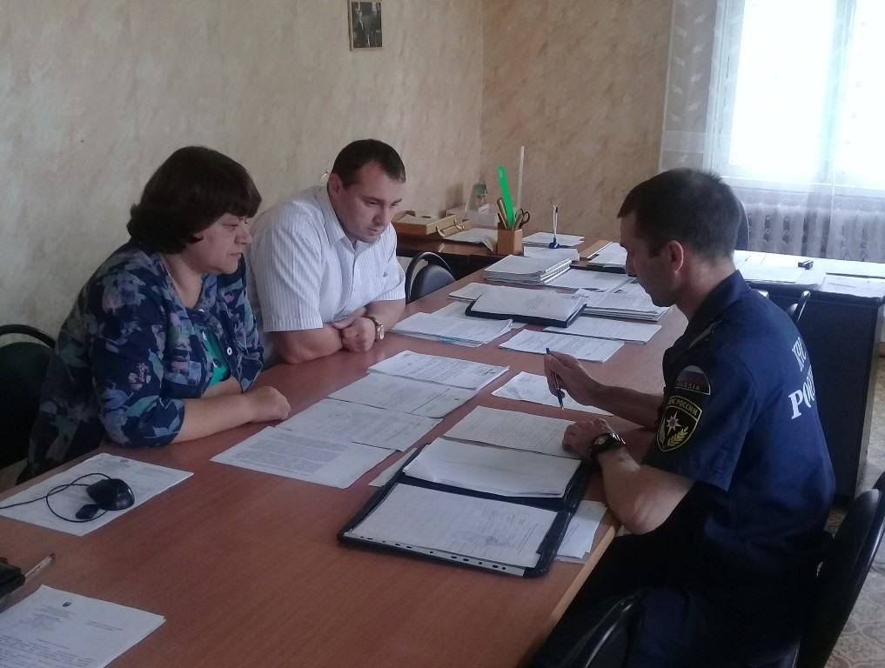

1 | КОНТАКТНЫЙ ТЕЛЕФОН, ПО КОТОРОМУ МОЖНО ПОДЕЛИТЬСЯ ТЕМАМИ ДЛЯ ОЧЕРЕДНОГО ВЫПУСКА «ВЕСТНИК БИРОБИДЖАНСКОГО РАЙОНА»: 2-33-03 АДРЕС ЭЛЕКТРОННОЙ ПОЧТЫ: bir_rn@eao.ru. ПОДРОБНЕЕ О ДЕЯТЕЛЬНОСТИ АДМИНИСТРАЦИИ МУНИЦИПАЛЬНОГО ОБРАЗОВАНИЯ «БИРОБИДЖАНСКИЙ МУНИЦИПАЛЬНЫЙ РАЙОН» ЕВРЕЙСКОЙ АВТОНОМНОЙ ОБЛАСТИ МОЖНО УЗНАТЬ НА ОФИЦИАЛЬНОМ САЙТЕ WWW.br.eao.ru.
1 | ВЕСТНИК БИРОБИДЖАНСКОГО РАЙОНА № 13 от 20 июля 2018 года.

Настало время платить по долгам.
В Биробиджанском муниципальном районе прошел рейд по должникам за коммунальные услуги
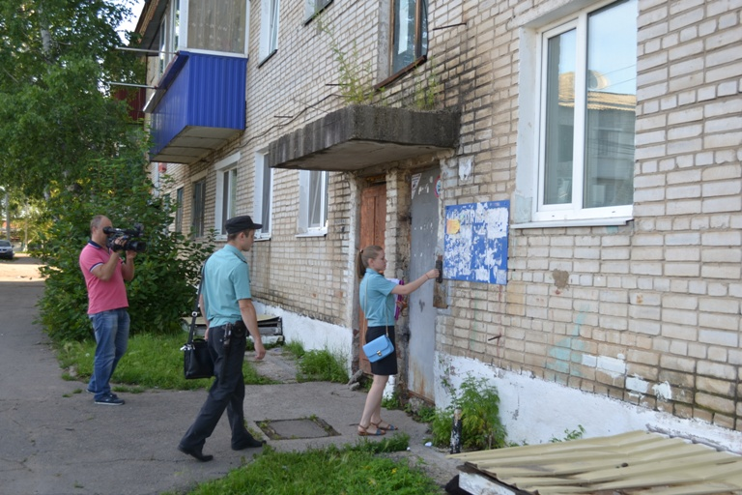  20 июля 2018 года завершился двухдневный совместный рейд судебных приставов, представителей администрации района и сельских поселений, ресурсоснабжающих организаций, управляющих компаний по злостным неплательщикам за жилищно-коммунальные услуги.  Рейды начались ранним утром. В это время есть возможность застать должников дома. Как показывает практика, среди должников по ЖКХ не только граждане, у которых в настоящее время нет денежных средств на оплату, но и те собственники жилых помещений, кто систематически «забывает» ее вносить.  - Спектр должников самый разный – от малоимущих до платежеспособных. Кто-то уверяет, что не знал о задолженности, кто-то говорит, что не было времени и денег, кто-то пытается оплатить долг сразу после того, как узнал, что у него имеется задолженность и судебный пристав-исполнитель возбудил производство, – рассказал исполняющий обязанности первого заместителя главы администрации Биробиджанского муниципального района Сергей Солтус.  Долги населения Биробиджанского района по коммунальным услугам исчисляются десятками миллионов рублей. Суммы у каждого свои – у кого-то долг в 10 тысяч рублей, у некоторых до 100 тысяч. | Для уклонения от погашения образовавшейся задолженности должники идут на различные уловки. Манипулируют наличием несовершеннолетних детей, чаще попросту не открывают двери. Если деверь все-таки откроют, то это запустит новую процедуру – арест имущества. Многие это понимают и боятся. Но важно знать, что не все так просто – нельзя арестовать все подряд. К примеру, если холодильник в квартире один, то он, наиболее вероятно, останется у хозяина. Старые вещи арестовывать бесполезно – их не продать, а значит, они будут мертвым грузом висеть на балансе.  Приставы, вопреки представлениям некоторых, не изымают арестованное имущество из квартиры должника – они лишь описывают и оставляют его на хранение владельцу, а уже после, если долг так и не будет оплачен, изымут. Должник может либо выкупить свое честно нажитое, либо оплатить долг.  Управляющие кампании готовы идти на встречу, предлагая жителям района решить ситуацию посредством реструктуризации долга. Реструктуризация долга - это реабилитационная процедура, применимая к гражданину с целью восстановления его платежеспособности и погашения долгов. Ее суть заключается в том, что человеку, попавшему в трудную финансовую ситуацию, предлагается либо увеличить срок погашения долга, либо оформить «кредитные каникулы» и на протяжении 3-12 месяцев выплачивать только «основной» долг, либо частично списать начисленные пени. Вариантов много, здесь главное, чтобы сам неплательщик пошел навстречу открытому диалогу.  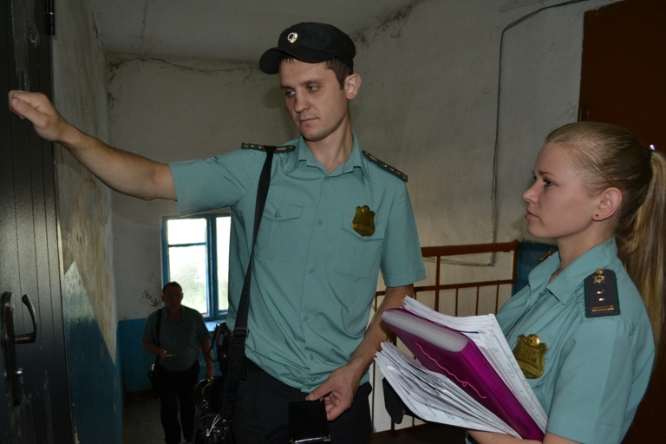 | 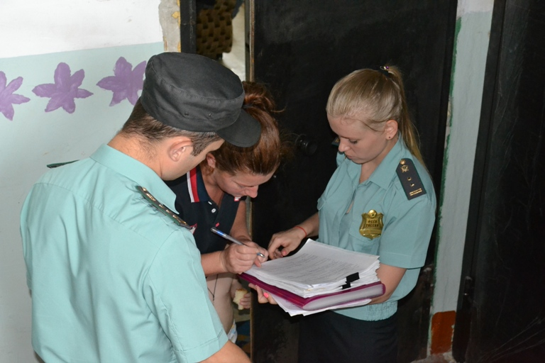  Другим способом решения проблемы оплаты долгов за коммунальные платежи является предоставление государственной субсидии.  На территории Еврейской автономной области право на ее получение имеют граждане, чьи расходы на оплату жилищно-коммунальных услуг, превышают 15 процентов общего дохода всех членов семьи или одиноко проживающего гражданина. Субсидия назначается сроком на 6 месяцев и рассчитывается по специальной формуле для каждого конкретного заявителя. Обращаться за такой мерой поддержки необходимо в Многофункциональный центр предоставления государственных и муниципальных услуг в Еврейской автономной области» («МФЦ»). Однако, для удобства жителей Биробиджанского района специалист МФЦ регулярно выезжает в разные сельские поселения района и проводит разъяснительную работу.  Как показывает практика, после рейдовых мероприятий неплательщики нередко активизируются и начинают оплачивать долги.  Напоминаем, что такие рейды в районе проводятся на регулярной основе. Администрацией Биробиджанского района было заключено соглашение судебными приставами отделов судебных приставов Еврейской автономной области, в рамках которого активизирована работа о взыскании задолженности по арендной плате и использования муниципального имущества. Такая работа дает возможность совместными усилиями сократить образовавшуюся задолженность по данным вопросам.

На комиссии по делам несовершеннолетних
В специальное профессиональное училище открытого типа поселка Известковый Облученского района отправиться подросток из Биробиджанского района для получения образования. Такое ходатайство рассмотрели члены комиссии по делам несовершеннолетних и защите их прав, которое состоялось 19 июля 2018 года в администрации района.  Желание получить профессию именно в этом образовательном учреждении юноша выразил самостоятельно. Его мать полностью поддержала порыв сына, ведь обучаясь в школе, он проявлял признаки халатного отношения к учебе и даже позволял себе прогуливать уроки.  Рассмотрев ходатайство матери, члены комиссии решили посодействовать данной семье и направить материалы в отношении несовершеннолетнего в приемную комиссию образовательного учреждения.  Всего на заседании было рассмотрено два протокола об административных нарушениях и столько же общих вопросов.  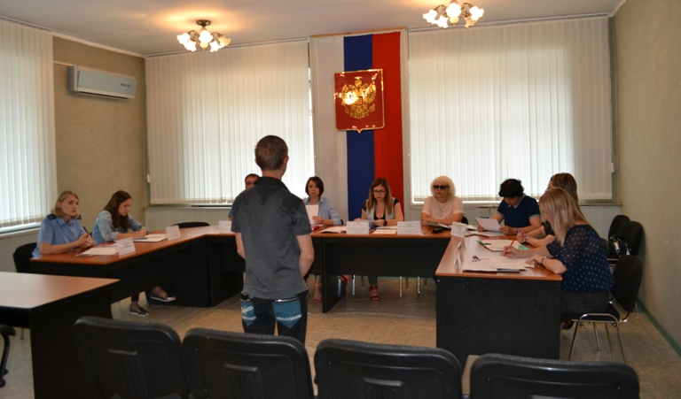 | Протоколы касались нарушения статьи 5.35 Кодекса Российской Федерации об административных правонарушениях «Неисполнение родителями или иными законными представителями несовершеннолетних обязанностей по содержанию и воспитанию несовершеннолетних».  На заседание была приглашена жительница Биробиджанского района, сын которой путем открытого доступа похитил сотовый телефон у односельчанки. Как выяснили члены комиссии, гаджет он взял после подстреканий своего двоюродного брата, который, кстати, находится на попечении данной семьи. Мальчики, глядя на слезы матери, искренне раскаялись в содеянном поступке и пообещали больше не подводить свою маму. Члены комиссии подробно и в доступной форме разъяснили несовершеннолетним об ответственности за правонарушения и высказали надежду, что подобное поведение с их стороны больше никогда не повторится. Семье было вынесено предупреждение.  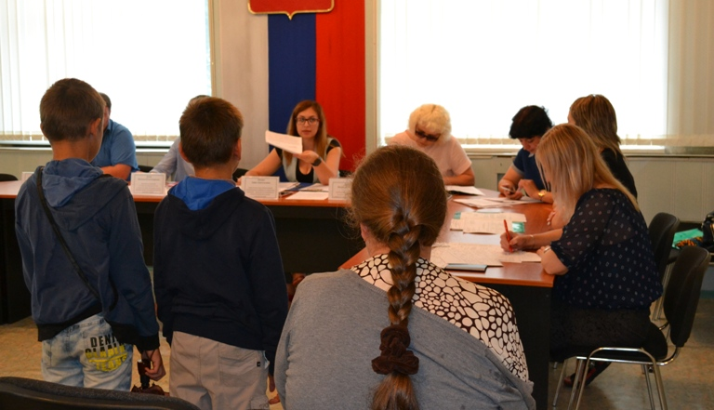 | Следующими в зал заседания зашла семейная пара. Изучив документы протокола, показания свидетелей и представленные фотоматериалы стало ясно, что данная семья не злоупотребляет спиртными напитками, муж работает, жена находится в отпуске по уходу за ребенком до полутора лет, который имеет еще троих братьев и сестер. Суть рассматриваемого вопроса была в жутком беспорядке и антисанитарии, которые царят дома у многодетной семьи.  Как пояснила ответчица, старшая дочь открыто отказывается помогать матери по хозяйству из-за своей лени, а отца ни во что не ставит и запугивает обращениями в полицию, ведь он ей не родной.  Членам комиссии уже доводилось работать с данной семьей. В прошлом дети у них были изъяты и помещены в государственное учреждение по той же причине. Тогда сотрудники социальной защиты и представители по опеке и попечительству лично помогали матери наводить порядок в доме: белили стены, подметали, убирали мусор. Но ситуация повторилась. Поначалу многодетная мать пыталась разговаривать с членами комиссии на повышенных тонах, доказывая свою правоту, но ей было разъяснено, что фотоматериалы, подлинность которых она же подтвердила, свидетельствуют об обратном, и напомнили, что из-за своей неряшливости она вновь может потерять своих детей. Женщина прислушалась к рекомендациям и пообещала исправиться. Наказание – предупреждение.  Общие вопросы, рассмотренные на заседании комиссии, касались работы органов социального обслуживания населения с неблагополучными семьями, находящимися в социально-опасном положении и хода поведения летнего отдыха и занятости несовершеннолетних.

Футбольные баталии
Чемпионат мира по футболу, который завершился накануне в России, оставил неизгладимые впечатления у юных любителей этого вида спорта, проживающих в Биробиджанском районе.  19 июля на спортивной площадке администрации прошли товарищеские встречи по мини-футболу среди воспитанников форпостов Биробиджанского района. Посвящены они были главному спортивному событию 2018 года.  На турнир съехались ребята из сел Птичник и Валдгейм. Всего было организовано четыре команды общим составом 35 человек.  Борьба за призы шла не хуже, чем на Чемпионате мира. Каждый демонстрировал свое мастерство управления мячом и ловкость в спортивных маневрах.  В результате упорной борьбы юные спортсмены команды Центра детского творчества Биробиджанского муниципального района завоевали почетное первое место. Вторую строчку турнирной таблицы заняли "Юные борцы" из села Птичник, Третье место разделили команды "Динамо" и "Стрый Аэропорт" - Птичник и Валдгейм соответственно.  Все участники были награждены грамотами и приглашены к сладкому столу. Победителям турнира вручили увесистый торт.  Этот праздник спорта стал возможен благодаря организаторам – отделу по делам семьи, молодежи, физической культуре и спорту администрации и Центру детского творчества Биробиджанского муниципального района. | 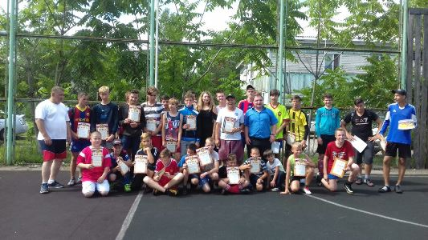

2 | Вестник Биробиджанского района. Учредитель – орган местного самоуправления администрация муниципального образования «Биробиджанский муниципальный район» Еврейской автономной области. Главный редактор – Рукомеда Е.М. Подписано в печать 20.07.2018. Время подписания в печать – 16:55. Тираж – 500 экз. Распространяется бесплатно. Адрес редакции – ЕАО, г. Биробиджан, ул. Пушкина 5 «Б». Тел.: 2-33-03.
2 | ВЕСТНИК БИРОБИДЖАНСКОГО РАЙОНА № 13 от 20 июля 2018 года.

